**Тема: Управление персоналом**

**1. Понятие, признаки и общие характеристики организации.**

*Управление персоналом — что это такое, зачем оно нужно и что делают HR(эйчар) – менеджеры (менеджер по персоналу) в компании.*

Управление персоналом, или HR-менеджмент, — самостоятельная отрасль внутри компании. Такая же, как маркетинг, финансы, производство или продажи. Менеджеры и специалисты взаимодействуют с HR-службой, когда им нужно решить задачи, связанные с персоналом. Например, найти нового сотрудника или обучить команду.

Чего можно ожидать и требовать от HR-специалистов? Почему некоторые компании справляются без HR-служб? А кадровый учёт и HR — это одно и то же? И почему это называется «управление персоналом», если людьми управляют их прямые руководители?

**Что такое управление персоналом**

В литературе по менеджменту можно встретить много трактовок термина. Обобщив их, можно дать простое определение, которое отражает суть понятия.

Управление персоналом — это деятельность организации, связанная с наймом сотрудников, их обучением, удержанием, мотивацией, выплатами вознаграждений и развитием.

Как правило, такими функциями в компании наделяют специальное подразделение. Оно может называться по-разному: HR-отдел, HR-департамент, служба управления персоналом, отдел кадров.

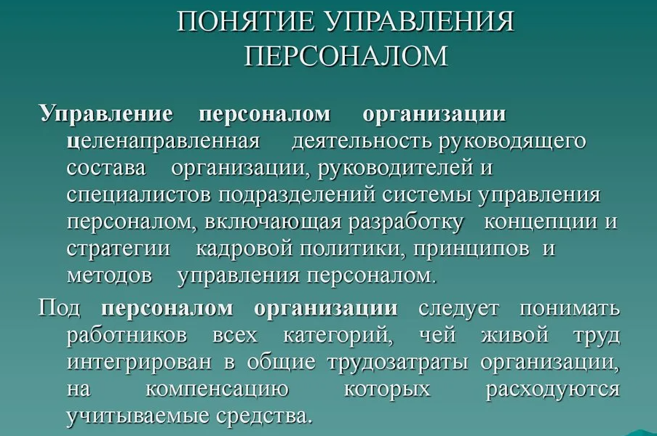

***Управленческая деятельность, направленная на работу с персоналом организации, подразумевает наличие структуры управления, осуществляющей прочную взаимосвязь между подчиненными и руководителями, а также грамотно поставленные цели и задачи управления персоналом.***

**Признаки**

Любые организационные цели можно описать признаками:

* отражают состояние дел в будущем;
* отражают конкретные состояния дел с условием обязательности для всего персонала предприятия;
* являются официально утвержденными, одобренными руководством и принятыми к действию.

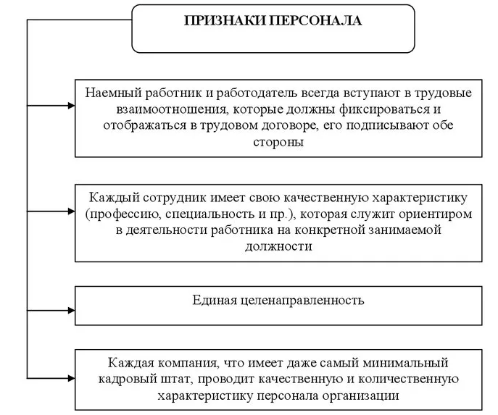

**Общие характеристики организации**

В рамках вопроса характеристики управления персоналом следует остановиться на формулировке следующих определений.

**Управление** – это целенаправленное воздействие на какой-либо объект для поддержания неизменным его состояния или для внесения необходимых субъекту изменений.  
**Персонал** – это совокупность людей, на которых оказывается целенаправленное воздействие для достижения поставленных организацией целей и задач.  
**Организация** – это совокупность людей, включающая количество от двух и более участников, находящихся в непосредственном и опосредованном взаимодействии.

Данные понятия являются основополагающими для характеристики управления персоналом.

Существует целая **система** управления персоналом, в состав которой входят следующие элементы:

1. кадровое планирование;
2. набор и увольнение;
3. обучение и развитие;
4. мотивация и вознаграждение;
5. организация деятельности;
6. оценка и аттестация кадров.

Организация должна обладать специальными методами, процедурами и программами управления теми процессами, которые связаны с человеческим ресурсом и которые должны обеспечить его эффективное развитие.

Предприятие не сможет качественно выполнять свою работу, если не будет обеспечено квалифицированным персоналом. Поэтому в компании необходимы отдельные сотрудники и подразделения, которые займутся сперва поиском и адаптацией сотрудников, а потом работой с ними: обучением, оценкой, мотивацией и организацией труда. В этом и заключается управление персоналом организации.

**ЧТО ТАКОЕ УПРАВЛЕНИЕ ПЕРСОНАЛОМ**

Управление персоналом – это деятельность, которой занимается руководитель организации совместно со специалистами по кадрам. Вместе они создают единую систему кадрового менеджмента.

Система управления персоналом – это комплекс методов, технологий, способов, процедур работы с сотрудниками. В систему входят такие компоненты:

* кадровое планирование;
* определение текущей потребности компании в работниках;
* наем сотрудников;
* отбор из кандидатов, которые откликнулись на объявление;
* адаптация нанятого персонала;
* обучение кадров, повышение их квалификации;
* продвижение работников по карьерной лестнице;
* оценка сотрудников;
* разработка и реализация мотивационной системы;
* нормирование труда.

Для упрощения все эти технологии можно разделить на три большие группы: формирование и представление персонала, развитие работников и использование трудовых ресурсов.

**ОСНОВНЫЕ ЗАДАЧИ УПРАВЛЕНИЯ ПЕРСОНАЛОМ**

Важнейшая задача управления персоналом – настроить его работу так, чтобы выполнялся производственный и финансовый план в установленные сроки. Ради этой задачи формируются стратегии и тактики управления работниками, проводятся кадровые перестановки, улучшается производство.

Чтобы решить ключевую задачу, необходимо:

* формировать кадровый резерв из менеджеров и руководителей;
* своевременно подбирать работников на свободные должности;
* проводить подготовку и переподготовку работников;
* поощрять сотрудников за достижение значительных результатов;
* повышать лояльность работников к компании.

В результате отдел кадров и руководители подразделений делают следующее:

* составляют штатное расписание;
* разрабатывают должностные инструкции;
* поддерживают связи между работниками разных должностей, отделов;
* составляют бюджет, состоящий из расходов на персонал;
* разрабатывают программы профессиональной подготовки и переподготовки;
* определяют критерии и методы оценки работников для проведения аттестации.

**ИЗ ЧЕГО СОСТОИТ СИСТЕМА УПРАВЛЕНИЯ ПЕРСОНАЛОМ**

Чтобы управлять кадрами, в компании должны быть созданы некоторые организационные структуры. Во-первых, на предприятии необходимо кадровое обеспечение. Это отдел кадров с квалифицированными специалистами. Во-вторых, требуется методико-нормативное обеспечение, которое будет состоять из двух элементов:

* документы различного характера, необходимые для организации труда. Например, технические, распорядительные, организационно-методические;
* справочные материалы, которые используются для установления регламентированных правил, норм и методов. Благодаря справочным материалам получится решать различные вопросы по организации труда.

Для эффективной работы требуется четыре вида обеспечения: по делопроизводству, информационное, организационное, а также материально-техническое. Первый компонент – это обеспечение по делопроизводству. Он отвечает за создание условий, которые будут комфортны сотрудникам отдела кадров при работе с документацией. Условия должны поддерживаться на постоянном уровне, чтобы охватывать весь цикл работы с документацией.

Информационное обеспечение является вторым компонентом и представляет собой совокупность всех решений, которые связаны с информацией, используемой в управлении кадрами. В информационное обеспечение входят такие службы:

* оперативная;
* справочно-техническая;
* справочно-нормативная.

Третьим компонентом является организационное обеспечение. Это работа специально созданных подразделений, которые выполняют функции и задачи по управлению персоналом. Четвертый компонент – это техническое и материальное обеспечение, то есть выделение сотрудникам специальных ресурсов, необходимых для работы.